纯甄美粒小蛮腰×《创造营2020》，全链整合实力撑腰
广 告 主：蒙牛纯甄
所属行业：食品饮料
执行时间：2020.05.02-07.04
参选类别：IP营销类
营销背景
行业背景：随着生产技术与冷链物流的快速升级与发展，乳制品行业正向着低温化、高端化发展，酸奶品类增长迅速，大量新兴品牌涌入市场，作为行业龙头蒙牛集团旗下的经典酸奶品牌纯甄，面临着不小的挑战。
品牌背景：纯甄一直有着自己清晰的定位，倡导“料实材真 才是纯甄”的品牌理念，强调优质奶源与产品质量，在此基础上，2020年将产品LOGO与品牌名称双双升级推出纯甄美粒小蛮腰。由此，如何提升新品知名度，并且能在激烈的竞争中抢占用户心智进而产生转化，是本次营销的主要诉求。
合作契机：
1、品牌理念与IP精神内核不谋而合：纯甄酸奶始终传递着“料实材真”的品牌理念，此次主打新品美粒小蛮腰则是更年轻有活力的明星产品。《创造营2020》是由腾讯视频出品的能量女团成长综艺，致力于充分展现女孩们自信勇敢、拼搏向上的元气能量和青春态度。这在很大程度上与纯甄品牌及其新品传递的品牌价值不谋而合。
2、品牌借势IP热度提升知名度：作为王牌选秀节目，“创”系列已进入到第三季，爆款IP极大地实现流量的聚势和曝光，为品牌新品“一炮而红”提供了很好的机遇。
3、丰富的IP全链资源为品牌提供整合营销新模式：《创造营2020》在内容赛制上推陈出新的同时，在营销玩法上也更强化拉近与用户的关联。对于第二次合作的节目总冠名纯甄小蛮腰来说，除了借势节目爆款IP实现更广泛受众的曝光外，更能通过本次合作突破传统IP营销的内容局限，全链资源整合将IP势能扩充到全新领域，成功实现内容与商业的聚合，在扩大品牌声量的同时提升产品销量。
营销目标
此次纯甄小蛮腰x《创造营2020》IP的二次合作，希望帮助品牌打响新品知名度的同时，实现IP粉丝到纯甄小蛮腰粉丝的无损转化以及核心粉丝到主流大众的全面转化，在扩大品牌声量的同时刷新销售成绩。

策略与创意
核心策略：打造节目IP生态，全链路整合推动营销
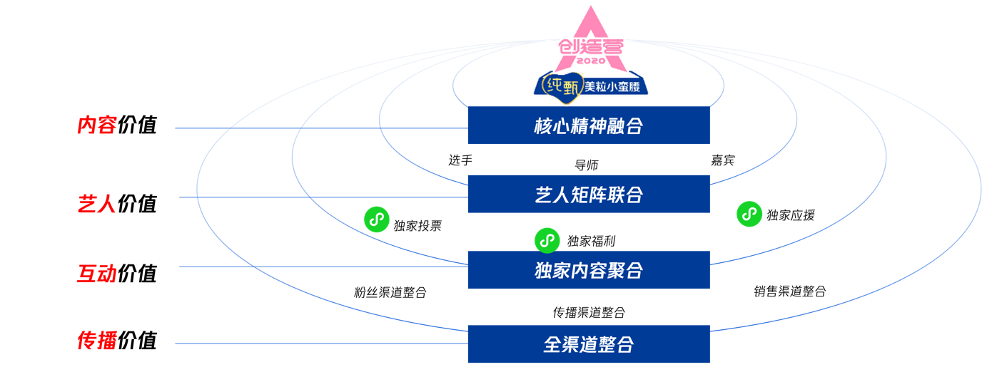
蒙牛纯甄美粒小蛮腰再度携手《创造营2020》，进一步升级IP全链路营销玩法。核心借势综艺大范围曝光，快速大量吸粉，将各路流量转为带货；更基于微信小程序等腾讯生态与营销工具引导粉丝购买，成功促成了“关注-喜欢-转化”销量起飞链路。对腾讯全域资源整合，包括内容IP、朋友圈广告、小程序、微信直播、QQ音乐、DOKI粉丝社群、京东、永辉超市，升级营销效果和销售成绩。
执行过程/媒体表现
1、以“撑腰”替换“投票”，作为官方应援词汇，贯穿全程
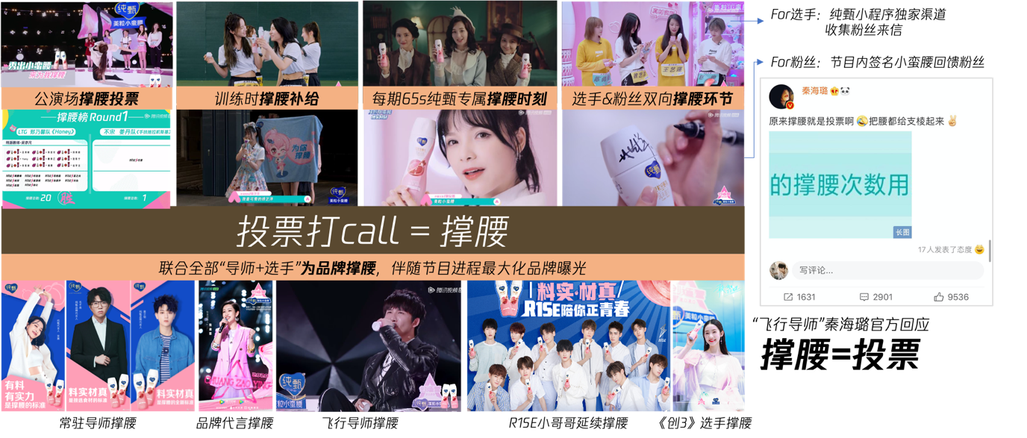
蒙牛纯甄美粒小蛮腰和创造营升级玩法，以“撑腰”替换“投票”，成为官方应援词汇，用更为贴合现代年轻人的语境与大众沟通，快速抓住大众视线收获粉丝好感。
2、借势导师+选手为品牌打call，多渠道曝光最大化品牌声量
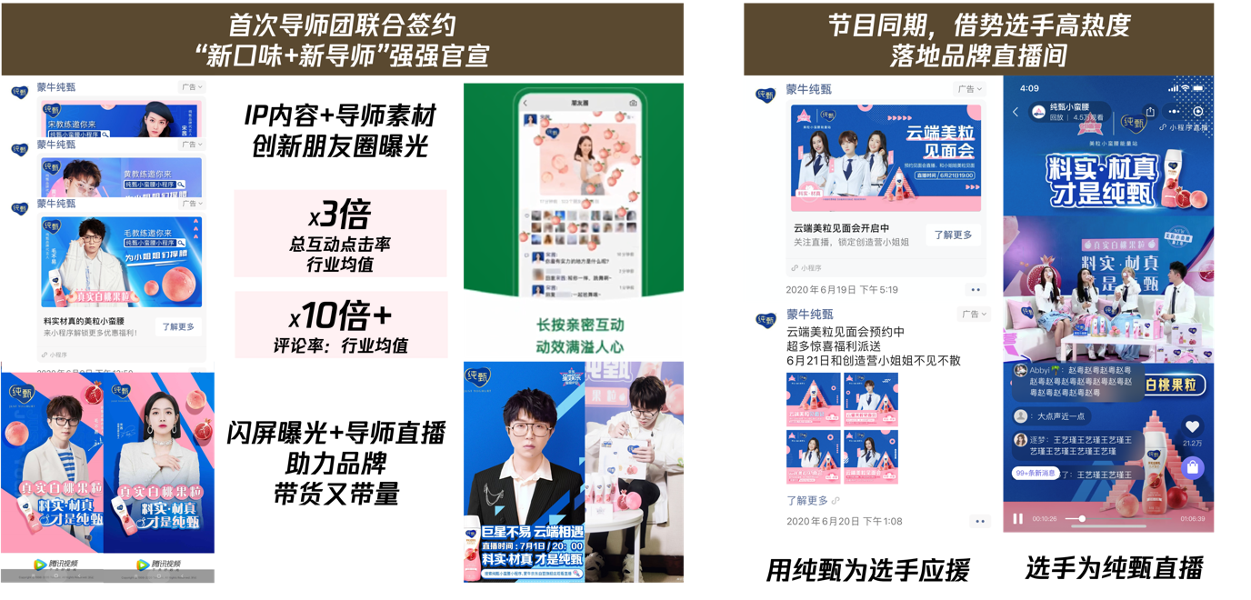
依托微信、腾讯视频、QQ音乐等多平台多渠道，通过朋友圈广告+闪屏曝光+直播等多种形式，联合全部“导师+选手”为品牌撑腰，实现品牌声量最大化。
3、伴随节目进程小程序互动逐步升级，放大独家权益，提高粉丝转化
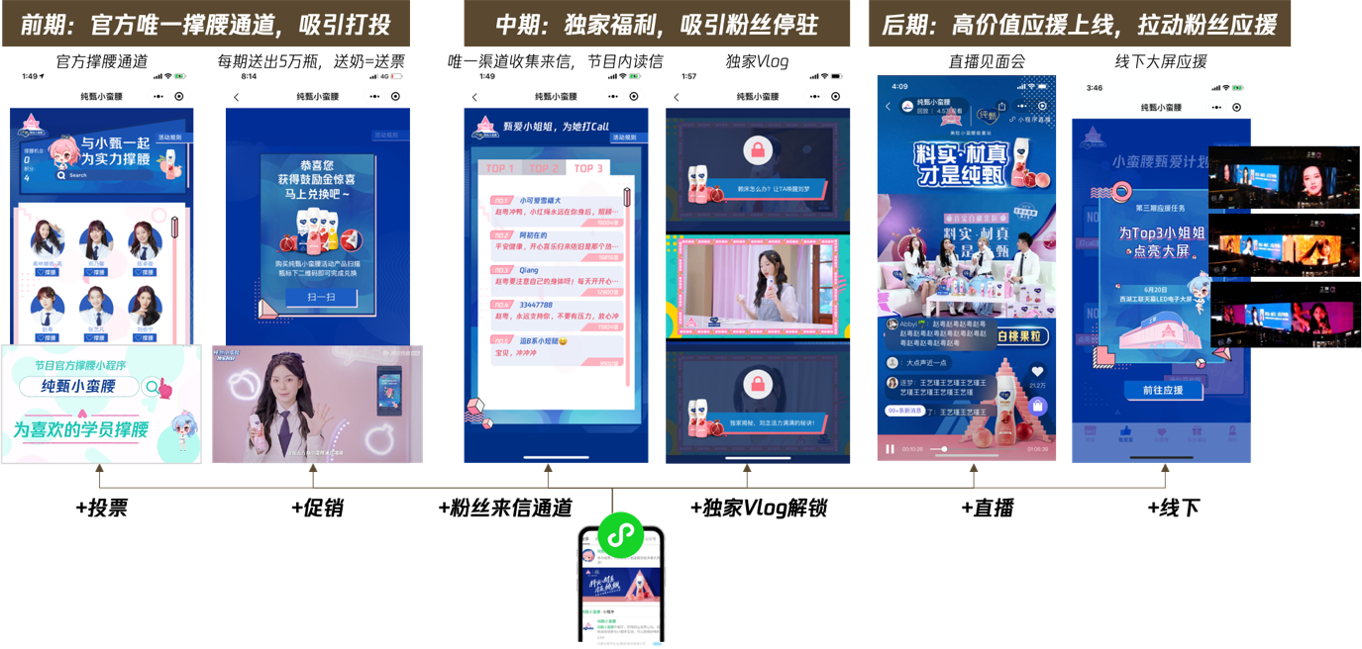
节目热度固然能给品牌带来大量曝光，但之后如何转化为品牌的私域流量，达到真留存，才是最终促进交易的关键。
在蒙牛纯甄美粒小蛮腰与创造营的内容共创中，“纯甄小蛮腰小程序”分设五大板块：商城、甄爱屋、去撑腰、玩出福粒、我的。其中“去撑腰”部分，打出“为偶像打榜，送偶像出道”，使粉丝真正成为女团成长的参与者、陪伴者，汇合粉丝声量，吸引多方参与。
在“甄爱屋”里，蒙牛纯甄美粒小蛮腰先后上线“打call盲盒机”“云端美粒见面会”“点亮城市地标”“承包开机屏”等活动，吸引粉丝停驻。其中“云端美粒见面会”直播为粉丝提供更多与偶像互动的机会，当天吸引观看人数4万+。
品牌在制造追星福利，吸引大波粉丝后，直接链接粉丝到小程序商城等电商渠道，完成“种草—互动—购买”整条链路，实现了从技术到产品到营销的打通。
4、最大化IP影响力，全链整合，实现核心粉丝到主流大众的全面转化
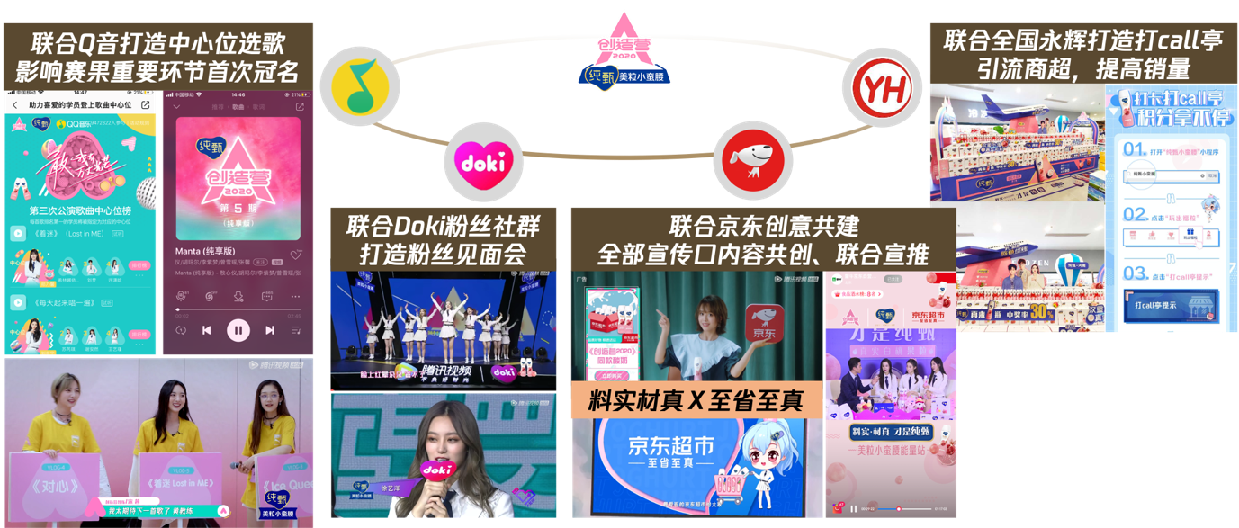
蒙牛纯甄美粒小蛮腰还与QQ音乐展开了首次音乐平台加权综艺联动。合作中，双方首次开设品牌加权的双榜应援“第三次公演歌曲中心位榜”与“QQ音乐能量站-人气能量榜”。粉丝在打榜之后，还可跳转至“纯甄小蛮腰”小程序，获得投票权。据悉，打榜页面共计为小程序直接导入400万PV流量（页面浏览量），而跳转之后的粉丝，也真正成为品牌的私域流量。
此外，品牌还联合腾讯视频Doki粉丝社群，以多种互动玩法撬动粉丝。学员们首次集体入驻腾讯视频doki社区，与粉丝互动。腾讯视频草场地商城模块也开发了30多种不同品类的官方衍生产品，进一步开拓创造营IP价值。
除了小程序，京东和永辉超市为成为流量的最终转化地。蒙牛纯甄美粒小蛮腰联合京东创意共建，投放了硬广和专题页，告知更多粉丝在京东购买纯甄，用来支持自己喜爱的小姐姐，承接流量转化；联动全国永辉打造打call亭引流商超，提高销量。
附：
1、图文链接：《撩动后浪！《创造营2020》撑腰官缘何收获万千宠爱》
https://mp.weixin.qq.com/s/9TTg2ZU43CqwhECLtiPPHw
2、视频链接：《创造营2020》X纯甄美粒小蛮腰合作案例视频
https://share.weiyun.com/7lq21KPu
营销效果与市场反馈
以“创造营 ”这个大IP为中心，以“撑腰官”为品牌人设，蒙牛纯甄美粒小蛮腰整合艺人、小程序、京东等价值生态，和用户之间拉近了距离，进行了长时间频繁地互动，实现纯甄小蛮腰小程序日均UV超15万，人均扫码9次，联动投票带动销量增长；品牌好感度提升270%。

